Иванова Светлана Геннадьевна

Воспитатель общеобразовательной группы

Муниципальное дошкольное образовательное учреждение

Центр развития ребенка – детский сад №3

«Снежинка» г. Нерюнгри

**Работа с родителями**

**Родительский клуб "Речевая тропинка".**

**Автор:** воспитатель – Иванова Светлана Геннадьевна

**Тема встречи:** «Формирования навыков звукопроизношений, рекомендация-практикум в проведения пальчиковых игр, мелкой моторики».   
**Цель:** ознакомление с артикуляционной гимнастикой, дать рекомендации по проведении пальчиковой и мелкой моторики рук.  
**Повестка:**  
1 Знакомство друг с другом. Краткое изложение цели.  
2 Выступление педагога: « Формирования навыков звукопроизношений - артикуляционная гимнастика».  
3. Практикум для родителей по проведению пальчиковых игр: пассивных , неречевых и с речевым сопровождением   
4. Практикум со вместо с детьми по развитию мелкой моторики пальцев рук  
**Оборудование:** интерактивная доска, презентация Power Point, игры для развития мелкой моторики.  
  
**1 вопрос. Знакомство с родителями.**  
Уважаемые родители, мы рады приветствовать вас на заседании семейного клуба "Речевая тропинка"  
Цель создания нашего клуба - просвещение родителей по вопросам речевого развития детей.  
  
**2 вопрос. Подготовительный этап**

* Артикуляционная гимнастика
* Пальчиковые игры
* Развитие мелкой моторики пальцев рук

**Артикуляционная гимнастика**

* Общая артикуляционная гимнастика
* Специальная артикуляционная гимнастика для определённой группы звуков.

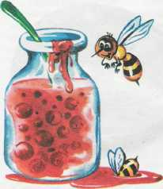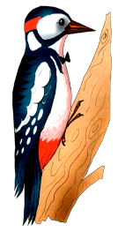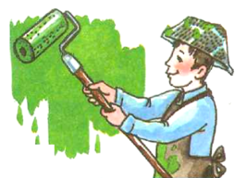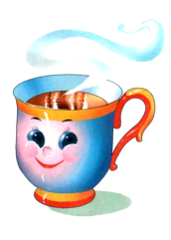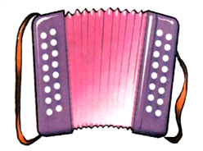

**Вкусное варенье, дятел, маляр, подуй на горячий чай, гармошка.**

**Советы родителям**

* Маленьким детям целесообразно выполнять артикуляционную гимнастику перед зеркалом, им нужно видеть результаты своих действий.
* Логопедическую зарядку нужно проводить каждый день, чтобы навыки закреплялись.
* Длительность занятия 3 – 5 минут, но можно делать 3 – 4 раза в день
* После еды артикуляционной гимнастикой заниматься нельзя.
* Упражнения лучше проделывать сидя.
* Помогайте своим деткам в развитии чистой отчётливой речи!

**3 вопрос. Практическая часть: «Тренируем пальчики».**

Пальчиковая гимнастика может быть пассивной и активной. Пассивная гимнастика применяется в работе с детьми младенческого возраста, а также с более старшими малышами, у которых отмечается низкий уровень развития движений пальцев рук. В процессе пассивной гимнастики взрослый и ребенок выполняют все движения совместно. Активная пальчиковая гимнастика предполагает самостоятельное совершение ребенком движений на основе подражания действиям взрослого.  
Чтобы пальчиковая гимнастика для детей была максимально интересной, приятной и в то же время эффективной, нужно стараться строить игру поэтапно:

1.Для начала взрослый должен продемонстрировать игру ребенку сам.

2.Потом можно показать движения, манипулируя пальцами и кистью ребёнка.  
3. Попытаться совместно с ребенком выполнить движения одновременно, по мере необходимости помогая малышу.  
 4.Затем можно попросить ребенка выполнить движения самостоятельно, в то время пока взрослый проговаривает текст.  
 5.Возможно, до того момента, как ребенок сможет самостоятельно выполнить движения и проговорить текст потребуется пару дней. 6.Возможно, вам придется несколько раз помочь ребенку. Но очевидный успех никогда нельзя оставить без похвалы!

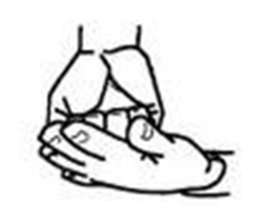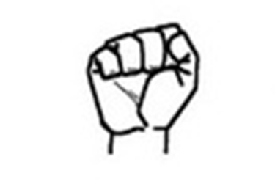

Именно от взрослого зависит, насколько ребёнку понравится гимнастика. Поэтому перед началом занятий задайте себе несколько вопросов.

- Знаете ли вы текст настолько хорошо, чтобы заинтересовать ребенка с первого раза?

- Тёплые ли у вас руки? Прикосновения холодных рук могут быть неприятны ребенку.

- Помните ли вы о мимике? Обязательно участвуйте в игре «лицом».

- Не слишком ли сложный текст вы подобрали? Для детей до двух лет хватит и четверостишия, для малышей постарше – шести-восьми строк. Лучше больше разных потешек, чем одна, но длинная.

**Домик**

Дом стоит с трубой и крышей,  
На балкон гулять я вышел.

Ладони направлены под углом, кончики пальцев соприкасаются; средний палец правой руки поднят вверх, кончики мизинцев касаются друг друга, выполняя прямую линию (труба, балкон).

**Очки**

Бабушка очки надела  
И внучонка разглядела.

Большой палец правой и левой руки вместе с остальными образуют колечко. Колечки поднести к глазам

**Флажок**

Я в руке - флажок держу  
И ребятам им машу.

Четыре пальца (указательный, средний, безымянный и мизинец) вместе большой опущен вниз. Тыльная сторона ладони к себе.

**Лодка**

Лодочка плывет по речке,  
Оставляя на воде колечки.

Обе ладони поставлены на ребро, большие пальцы прижаты к ладоням (как ковшик).

**Пароход**

Пароход плывет по речке,  
И пыхтит он, словно печка

Обе ладони поставлены на ребро, мизинцы прижаты (как ковшик), а большие пальцы подняты вверх.

**Стул**

Ножки, спинка и сиденье -  
Вот вам стул на удивленье.

Левая ладонь вертикально вверх. К ее нижней части приставляется кулачок (большим пальцем к себе).  
Если ребенок легко выполняет это упражнение, можно менять положение рук попеременно на счет раз.

Подобрать материл для детских пальчиковых игр очень просто. Возьмите любое детское стихотворение и придумайте к нему легко запоминающиеся движения. На первых порах вам самим придется подбирать пальчиковые движения. Но очень скоро малыш с удовольствием будет помогать вам.

**Детская пальчиковая игра «Колкие иголки»**

Ежик маленький замерз (ладошки соединены, пальцы подняты вверх и переплетены между собой)

И в клубок свернулся. (пальцы переплетены и согнуты) Солнце ежика согрело, (пальцы медленно разгибаются)

Ежик развернулся! (пальцы переплетены и подняты вверх)

**Детская пальчиковая игра "Моя семья"**

Этот пальчик - дедушка, (выставляем большой пальчик)

Этот пальчик - бабушка, (выставляем указательный пальчик)

Этот пальчик - папочка, (показываем средний пальчик)

Этот пальчик - мамочка, (безымянный пальчик)

Этот пальчик - я, (показываем мизинец)

Вот и вся моя семья! (ритмично сжимаем и разжимаем руку, а в заключении распрямляем все пальчики).

В этой пальчиковой игре много полезных моментов: развитие мелкой моторики - пальчики сгибаются и разгибаются, тренировка памяти - необходимо запоминать, кто идет в каком порядке, а также развитие речи - ребенок может самостоятельно заканчивать фразы.

**Детская пальчиковая игра "Прогулка"**

Раз, два, три, четыре, пять (по очереди выпрямляем пальчики из кулачка, начиная с большого),

Вышли пальчики гулять, Раз, два, три, четыре, пять (по очереди загибаем пальцы в кулачок, начиная с мизинчика).

В домик спрятались опять.

**Пальчиковая гимнастика**

* Способствует овладению навыками мелкой моторики.
* Помогает развивать речь.
* Повышает работоспособность головного мозга.
* Развивает психические процессы: внимание, память, мышление, воображение.
* Развивает тактильную чувствительность.
* Снимает тревожность.

**4 вопрос. Практическая часть: «Мелкая моторика рук»**

**«Ум ребёнка находится на кончиках его пальцев» В.А. Сухомлинский**

Развитие мелкой моторики очень важно для полноценного развития мозга. Благодаря действиям и играм на развитие мелкой моторики ребёнок развивает координацию движений, учится управлять своим телом, конструировать внимание на предметах. но никто не даст 100% гарантии, что только благодаря постоянной стимуляции пальчиков ребёнок рано заговорит или вырастит вундеркиндом. Развитие моторики рук - это одно из простых и эффективных развивающих занятий.   
Присмотритесь, как ваш ребёнок зашнуровывает обувь, может ли застегнуть пуговицы, как держит ножницы, карандаш, координированы ли его движения.  
Если замечаете неловкость ребёнка, то рекомендуется стимулировать речевое развитие у детей путём тренировки движений пальцев рук.

Рекомендуются такие игры.(показывает воспитатель)   
"Собирание мелких предметов в коробочку"  
"Нанизывание бусинок на леску или верёвочку"  
"Раскрашивание картинок, обводка по трафарету"  
"Вырезание"  
"Игры со шнуровками"  
«Гладкий шершавый»  
«Найди такой же на ощупь»  
«Чудесный мешочек»  
«Собери бусы»  
«Рвите бумагу на мелкие кусочки»  
«Собирайте кубики, пазлы, мозаики»

«Золушка, найди игрушку, рисуй пальчиком (Игры с различными крупами, мукой, солью)»

«Игры с прищепками" (Прикрепи колючки ёжику, ветки ёлочке).

«Игры с шишками»

«Слепи из пластилина, из теста»

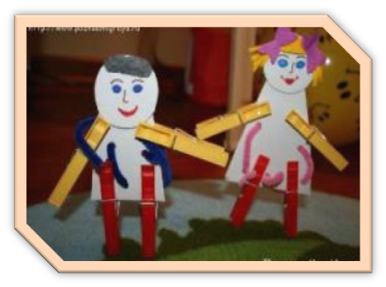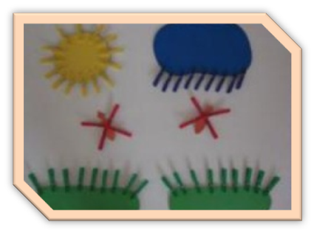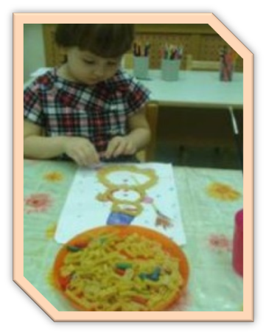

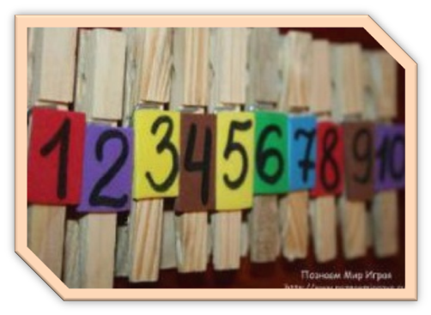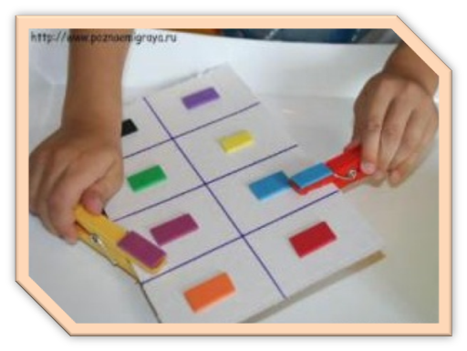

Предлагаем в месте с детьми взять листочки на котором, «Колобок без улыбки», с помощью пластилина до делайте его можно улыбку, можно ушки, ножки. Посмотрите какие мы дружные и конечно весёлые.

В заключении хотим сказать: больше играйте с детьми в детские игры, учите общаться с другими детьми.

Наша встреча подошла к концу. До новых встреч.

Литература:

1.Бардышева Т.Ю. Умелые пальчики.- М.:ООО ТД Изд-во Мир книги,2008.

2.Бардышева Т. Ю., Моносова Е. Н. «Тра-ля-ля для язычка. Артикуляционная гимнастика»- М.:ООО ТД Изд-во Карапуз,2005  
3.Воробьева Т.А.,Крупенчук О.И. «Логопедические упражнения: Артикуляционная гимнастика: Веселые стихи, развивающие игры, рисунки и пояснения для родителей: Для детей 4-6 лет» - М.:ООО ТД Изд-во Литера,2004

4.Новицкая О. П. «Ум на кончиках пальцев» - Москва, 2006г.

5.Светлова И. Развиваем мелкую моторику и координацию движений рук. М.,«Олма Пресс», 2001  
6.Рузина М.С. Пальчиковый игротренинг. -Екатеринбург: У -Фактория, 2006.

7.Янушко Е. Помогите малышу заговорить!.- М. : Теревинф, 2007.